АСР «Атлант»
Руководство администратора. Установка
Версия 1.9

Оглавление
1. Описание документа 3
1.1. Назначение документа 3
1.2. Пользователи документа 3
2. Общее описание информационной системы 4
2.1. Назначение системы 4
2.2. Аппаратная и операционная среда 4
3. Подготовка к работе 5
3.1. Состав и содержание дистрибутивного носителя данных 5
3.2. Порядок загрузки данных и установки программ 5
3.2.1. Установка и настройка клиентской части «АСР» 5
3.3. Запуск клиентской части «АСР» 6
4. Порядок удаления (деинсталляции) программ и данных 8

Описание документа

Назначение документа
Данный документ предназначен для администраторов системы «Атлант», он описывает установку клиентской части АСР «Атлант».

Пользователи документа
Документ предназначен для администраторов системы «Атлант».

Общее описание информационной системы

Назначение системы
Автоматизированная система Расчетов «АСР» предназначена учета оказанных услуг, ведения тарифов, выставления счетов клиентам, выполнение всех операций и процедур, связанных с биллингом.

Аппаратная и операционная среда
Клиентская часть устанавливается на рабочее место оператора системы «Атлант» и на выделенный сервер с удаленным доступом посредством «Remote Desktop Connection». Для корректной работы клиентской части должно быть установлено следующее программное обеспечение:
Операционная система: не ниже Windows 7
Oracle Client не ниже 11.2.0.4.0
Оперативная память не менее 4Гб

Подготовка к работе

Состав и содержание дистрибутивного носителя данных
Файл-архив клиентской части «АСР» - Atlant.rar
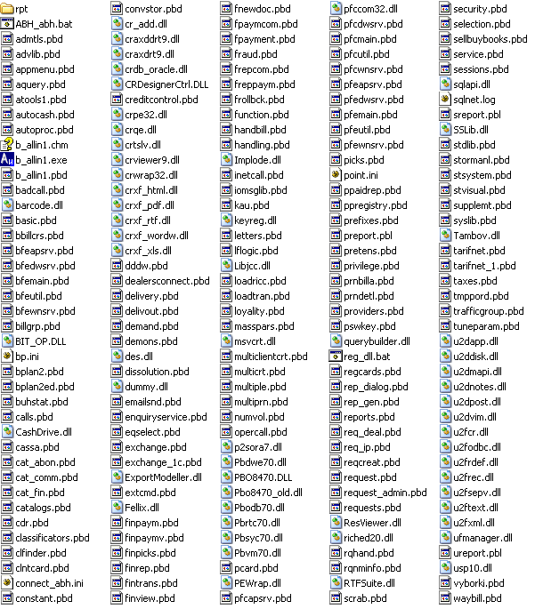

Порядок загрузки данных и установки программ

Установка и настройка клиентской части «АСР»

Размещение
Создать С:\Oracle\Atlant и распаковать туда содержимое архива с клиентской частью.

Настройки пути к базе данных
Прописать в файле %ORACLE_HOME%tnsnames.ora параметры подключения к БД Oracle:
ATLANT =
(DESCRIPTION =
(ADDRESS_LIST =
(ADDRESS = (PROTOCOL = TCP)(HOST = 10.10.10.1)(PORT = 1521))
)
(CONNECT_DATA = (SID = atlant))
)

Параметры запуска клиентской части «АСР»
Файлы:
Atlant.bat
start b_allin1.exe /C:connect.ini /P:point.ini
exit
connect.ini
[DataBase]
DBMS= O84
ServerName=ATLANT
DBParm=PBCatalogOwner='POWNER',DelimitIdentifier='No',NumbersInternal=0,DisableBind=1
InitialName = POWNER_first
InitialPassword = first

Изменения в реестре
Прописать NLS в реестре
HKEY_LOCAL_MACHINE\SOFTWARE\ORACLE\HOME0
NLS_LANG = AMERICAN_AMERICA.CL8MSWIN1251

Региональные настройки
Установить в региональных настройках в качестве разделителя дробной и целой части "точку" (в закладках "Числа" и "Денежная единица")

Запуск клиентской части «АСР»
Запуск АСМ осуществляется с помощью запуска командного файла (*.bat).
C:\Oracle\Atlant\Atlant.bat

Порядок удаления (деинсталляции) программ и данных
Удаление клиентской части осуществляется при помощи стандартной процедуры удаления программ в проводнике Windows,
Удаление «АСР» осуществляется путем удаления папки «Billhost» с диска «C:».

